Ćwiczenia słuchowe
DOMOWE MEMORY SŁUCHOWE

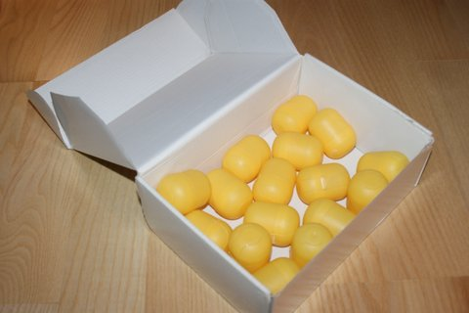
– stanowią one bardzo ważną grupę ćwiczeń logopedycznych, ponieważ często opóźnienia czy zaburzenia
W ramach ćwiczeń słuchowych proponuję wykonać samowdzielnie grę tzw. „Memory słuchowe”.
Ćwiczenia słuchowe stanowią bardzo ważną grupę ćwiczeń logopedycznych, ponieważ często zaburzenia w rozwoju mowy wynikają z powodu opóźnień słuchu fonematycznego. Słuch fonematyczny (słuch fonemowy) to zdolność, dzięki której rozróżniamy fonemy, czyli najmniejsze elementy mowy, takie jak wyrazy, sylaby i poszczgólne głoski. Osoba, która ma zaburzenia w tej sferze, może mieć problemy w odróżnieniu np. „k” od „g” czy „s” od „sz”, a to przekłada się na trudności w pisaniu i czytaniu.

Potrzebne nam będą:
- jajeczka po Kinder niespodziankach lub buteleczki po kefirach, jogurtach z zakrętkami
- ryż, kasza, mąka, groch, fasola itp.
- mazaki

Do jajeczek wsypujemy np. ryż, groch, mąkę, kaszę itp. tak, by uzyskać 8 par jednakowo brzmiących pojemników.
Zaznaczamy jednakowym kolorem flamastra kropki na spodzie każdej pary jednakowo brzmiących jajeczek.

ZASADY GRY:
1. Dzieci biorące udział w zabawie kolejno próbują znaleźć po dwa tak samo brzmiące jajeczka.
2. Jeśli dziecko znajdzie parę zdobywa punkt. Jeśli jajeczka zawierają różne rzeczy, dziecko może spróbować poszukać pary jeszcze raz.
3. Druga wersja zabawy: dzielimy jajeczka na dwa zestawy- jeden dla dorosłego, drugi dla dziecka. Wybieramy jajko i prezentujemy dziecku dźwięk. Zadaniem dziecka jest odnaleźć taki sam dźwięk wśród swoich jajeczek. Aby sprawdzić czy dziecko odnalazło pasującą parę sprawdzamy kolory.
M

